Исламов Радмир ПИН-23

**Отчет по лабораторной работе №6**

**#1**

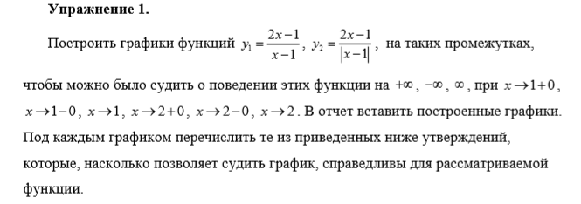

clc

clear

syms x y1 y2

y1=@(x)(2*x-1)/(x-1);

y2=@(x)(2*x-1)/abs(x-1);

subplot(2,1,1)

hold on, grid on

fplot(y1,[-4 6 -10 10], '.')

xlabel('X'),ylabel('Y')

line([-4 6],[0 0],'Color','black')

line([0 0],[-10 10],'Color','black')

subplot(2,1,2)

hold on, grid on

fplot(y2,[-4 6 -5 10], '.')

xlabel('X'),ylabel('Y')

line([-4 6],[0 0],'Color','black')

line([0 0],[-5 10],'Color','black')



1)

$\lim_{x→+∞}{{\left(f(x)\right)}^{}}$ =2+0 $\lim_{x→-∞}{{\left(f(x)\right)}^{}}$ =2-0 $\lim_{x→∞}{{\left(f(x)\right)}^{}}$ =2 $\lim_{x→1-0}{{\left(f(x)\right)}^{}}$ =-∞ $\lim_{x→1+0}{{\left(f(x)\right)}^{}}$ =+∞ $\lim_{x→2}{{\left(f(x)\right)}^{}}$ =3

2)

$\lim_{x→+∞}{{\left(f(x)\right)}^{}}$ =2 $\lim_{x→-∞}{{\left(f(x)\right)}^{}}$ =--2 $\lim_{x→1}{{\left(f(x)\right)}^{}}$ =+∞ $\lim_{x→2}{{\left(f(x)\right)}^{}}$ =3

**#C1**

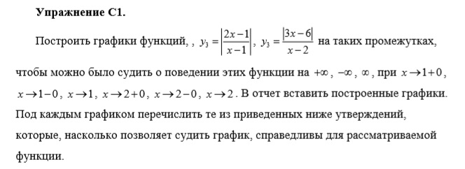

clc

clear

syms x y1 y2

y1=@(x)abs((2*x-1)/(x-1));

y2=@(x)abs(3*x-6)/(x-2);

subplot(2,1,1)

hold on, grid on

fplot(y1,[-1 5 -3 8], '.')

xlabel('X'),ylabel('Y')

line([-4 6],[0 0],'Color','black')

line([0 0],[-10 10],'Color','black')

subplot(2,1,2)

hold on, grid on

fplot(y2,[-1 6 -5 6], '.')

xlabel('X'),ylabel('Y')

line([-4 6],[0 0],'Color','black')

line([0 0],[-5 10],'Color','black')



1)

$\lim_{x→-∞}{{\left(f(x)\right)}^{}}$ =2 $\lim_{x→+∞}{{\left(f(x)\right)}^{}}$ =2+0 $\lim_{x→1}{{\left(f(x)\right)}^{}}$ =+∞

2)

$\lim_{x→2+0}{{\left(f(x)\right)}^{}}$ =3 $\lim_{x→2-0}{{\left(f(x)\right)}^{}}$ =-3

**#2**

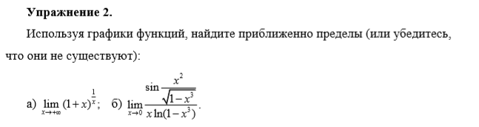

clc

clear

syms x y1 y2

y1=@(x)(1+x)^(1/x);

y2=@(x)sin(x^2/sqrt(1-x^3))/(x*log(1-x^3));

subplot(2,1,1)

hold on, grid on

fplot(y1,[-3 2 -3 4], '.')

xlabel('X'),ylabel('Y')

line([-5 6],[0 0],'Color','black')

line([0 0],[-10 10],'Color','black')

subplot(2,1,2)

hold on, grid on

fplot('sin(x^2/sqrt(1-x^3))/(x*log(1-x^3))',[-1 1 -1000 1],2e-5);

xlabel('X'),ylabel('Y')

line([-5 4],[0 0],'Color','black')

line([0 0],[-10 10],'Color','black')



1)исходя из графика, предел равен 1

2)исходя из графика, предел равен -∞

**#C2**



clc

clear

syms x y1 y2

y1=@(x)log(x)*sin(x);

n=0:10;

y2=@(n)(2.^n)./factorial(n);

subplot(2,1,1)

hold on, grid on

fplot(y1,[0 100 -5 5],0.0001, '.')

xlabel('X'),ylabel('Y')

line([-5 6],[0 0],'Color','black')

line([0 0],[-10 10],'Color','black')

subplot(2,1,2)

hold on, grid on

y=2.^n./factorial(n);

plot(n,y);

axis([2 7 -1 4])

xlabel('X'),ylabel('Y')

line([-1 10],[0 0],'Color','black')

line([0 0],[0 3],'Color','black')



1)Как видно из графика, предела не существует.

2) Судя по графику, предел равен нулю.

**#3**



>> limit((1+x)^(1/x),x,inf)

ans =1

**Всё верно.**

>> limit(sin(x^2/sqrt(1-x^3))/(x*log(1-x^3)),x,0)

ans =-Inf

**Тоже верно.**

**#C3**



>> limit(log(x)*sin(x),x,inf)

ans =NaN

**Всё верно.**

>> syms n

limit('2^n/(n!)',n,+inf)

ans =0

**И это верно.**

Дать определения следующих пределов:



Для любого ε>0 существует δ>0 такое, что для любого x,

удовлетворяющего условию 0<|x-x0|<δ, выполняется неравенство |f(x)-a|<ε

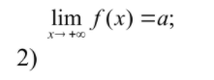

Для любого ε>0 существует C>0 такое, что для любого x,

удовлетворяющего условию x>C, выполняется неравенство |f(x)-a|<ε

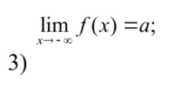

Для любого ε>0 существует C>0 такое, что для любого x,

удовлетворяющего условию x<-C, выполняется неравенство |f(x)-a|<ε

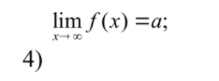

*Для любого ε>0 существует C>0 такое, что для любого x,*

*удовлетворяющего условию |x|>C, выполняется неравенство |f(x)-a|<ε*

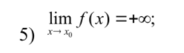

*Для любого A>0 существует δ>0 такое, что для любого x,*

*удовлетворяющего условию 0<|x-x0|<δ, выполняется неравенство*

*f(x)>A*

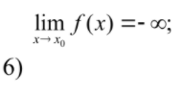

*Для любого A>0 существует δ>0 такое, что для любого x,*

*удовлетворяющего условию 0<|x-x0|<δ, выполняется неравенство*

*f(x)<-A*

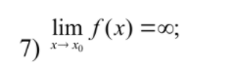

*Для любого A>0 существует δ>0 такое, что для любого x,*

*удовлетворяющего условию 0<|x-x0|<δ, выполняется неравенство |f(x)|>A*

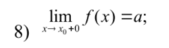

*Для любого ε>0 существует δ>0 такое, что для любого x,*

*удовлетворяющего условию x0<|x|<x0+δ, выполняется неравенство |f(x)-a|<ε*

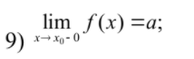

*Для любого ε>0 существует δ>0 такое, что для любого x,*

*удовлетворяющего условию x0-δ<|x|<x0, выполняется неравенство |f(x)-a|<ε*

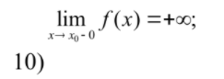

*Для любого A>0 существует δ>0 такое, что для любого x,*

*удовлетворяющего условию x0-δ<|x|<x0, выполняется неравенство*

*f(x)>A*

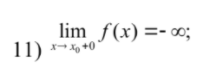

*Для любого A>0 существует δ>0 такое, что для любого x,*

*удовлетворяющего условию x0<|x|<x0+δ, выполняется неравенство*

*f(x)<-A*

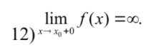

*Для любого A>0 существует δ>0 такое, что для любого x,*

*удовлетворяющего условию x0<|x|<x0+δ, выполняется неравенство |f(x)|>A*